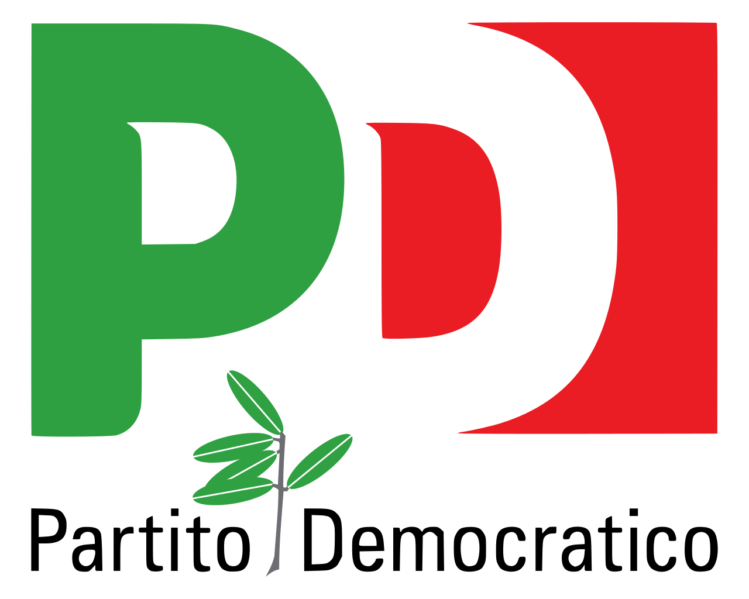
Gruppo Consiliare
Partito Democratico - Articolo Uno

ASSEMBLEA LEGISLATIVA DELLA LIGURIA

Genova, 25 novembre 2020

Al Signor Presidente
dell’Assemblea Legislativa
della Liguria

Prot. XI/2020/24/rg

INTERROGAZIONE A RISPOSTA IMMEDIATA
(ai sensi dell’art. 118 del Regolamento Interno)

Oggetto: Sul Palasalute di Sanremo

I sottoscritti Consiglieri

Rilevato che i lavori per la costruzione del Palasalute di Sanremo sono bloccati a causa del fallimento della ditta appaltatrice, con conseguente rescissione del contratto tra questa e l’asl1;

Considerato che la presenza dei Palasalute era considerata come condizione fondamentale per la nuova riorganizzazione dei servizi sanitari territoriali nella Provincia di Imperia;

interrogano il Presidente e l’Assessore competente
per sapere:

- quale è la tempistica dei lavori per il Palasalute di Sanremo;
- lo stato del piano dell’Asl1 di servizi territoriali che dovevano accompagnare la nascita dell’ospedale nuovo.

F.to: Enrico Ioculano, Luca Garibaldi, Roberto Arboscello, Davide Natale, Sergio Rossetti, Armando Sanna

